ПРИМЕНЕНИЕ МНЕМОТЕХНИКИ В ОБУЧЕНИИ МЛАДШИХ ШКОЛЬНИКОВ С ЦЕЛЬЮ СОВЕРШЕНСТВОВАНИЯ ОРФОГРАФИЧЕСКОГО НАВЫКА И РАЗВИТИЯ СВЯЗНОЙ РЕЧИ УЧАЩИХСЯ

Автор: Садовникова Ольга Владимировна, учитель начальных классов
Организация:МБОУ «СОШ № 5»
Населенный пункт: г. Югорск, ХМАО-Югра.

«Учите ребенка, каким-нибудь неизвестным ему пяти словам – он будет долго и напрасно мучиться, но свяжите двадцать таких слов с картинками, и он их усвоит на лету»
К.Д.Ушинский

Многие учащиеся моего класса испытывали трудности в обучении: в запоминании необходимой информации, не были увлечены процессом обучения, не достигая положительных результатов. Поэтому для связи всех эффективных методик, применяемых мной в обучении, нужна была какая-то «изюминка». Так как базовой функцией восприятия, основой развития всех мыслительных процессов является память, я решила обратиться к мнемотехнике, которой пользовалась сама еще в детстве.
Приемы мнемотехники облегчают процесс запоминания у детей и увеличивают объем памяти, развивают мышление.
Ориентируясь на стратегию современного образования, я разработала систему применения мнемотехники на уроках русского языка и литературы в начальных классах.
Использование мнемотехники в настоящее время становится актуальным.
Слово “мнемотехника” (от греческого мнемоника - искусство запоминания) – это система методов и приемов, обеспечивающих эффективное запоминание и увеличивающих объем памяти.
Вот примеры некоторых мнемотехнических приемов:
Метод Цицерона, «Майнд-карты», Методы графических ассоциаций и фонетического кодирования.
Каждый учитель может использовать эти приемы, о которых еще в 1931 г. известный психолог Алексей Николаевич Леонтьев писал: «Мы должны пересмотреть вопрос о роли мнемотехники. В большинстве случаев ее роль явно недооценивается. Необходимо найти адекватное применение этому несомненно могучему педагогическому средству»
При обследовании памяти учащихся моего класса по методикам Богдановой Татьяны Георгиевны выявлено, что преобладающим видом запоминания является:
зрительная, комбинированная и моторно-слуховая память
Так же был выявлен недостаточный объём смысловой и механической памяти.
Таким образом, я пришла к выводу, что необходимо подобрать такие приемы мнемотехники, которые задействуют преобладающие виды памяти учащихся и будут способствовать увеличению объёма памяти.
Важно знать, что гораздо лучше запоминаются факты, представленные в воображении в виде образа, картинки. А картинка запоминается в 60 тысяч раз быстрее, чем слово, поэтому я для работы со своим классом отобрала те приемы, которые направлены на зрительную и комбинированную память.
Пересказ текстов занимает важное место на уроках литературного чтения в начальной школе. В связи с этим встает вопрос о путях формирования навыка пересказа и письменного изложения текста.
Новизна моей работы заключается в том, что для более эффективной работы с текстом я объединила традиционные формы работы над устным и письменным изложением и приемы мнемотехники.
В моем классе самым доступным способом подготовки к пересказу оказался метод Цицерона.
Запоминание по методу Цицерона заключается в выделении ключевых единиц информации, которые затем мысленно расставляются в определенном порядке в хорошо знакомом помещении. Во время выступления достаточно вспомнить во всех деталях созданный в воображении интерьер и воспроизвести его. Это же делал и сам Цицерон.
На подготовительном этапе работы с любым методом запоминания, необходимо научить детей правилам представления и соединения образов. Образ – это картинка в голове, которая возникает, когда мы слышим слово (Дом – каким вы его представляете? Большой, маленький, многоквартирный, деревенский, родительский, свой…)
Образ должен быть:
1. Ярким и запоминающимся (черепаха с золотым панцирем)
2. Большим, объемным (муха размером со слона)
3. Уникальным, особенным (добавляем больше деталей – возраст, цвет)
4. Добавить эмоции (страшный, противный, смешной, мультяшный и т.д.)
7. Добавляем все органы чувств (запах, звук, осязание)
*Лошадь зеленая с красными копытами, с золотым хвостом, ярко-голубые глаза, оранжевое седло.
Работу по подготовке пересказа я строю по следующему плану:
1 этап:
Я предлагаю прочитать текст вслух, используя несколько приемов эффективного чтения с целью концентрации внимания детей на деталях, повышения скорости чтения, переключению внимания (для каждого абзаца отдельный прием):
- Сначала дети читают текст вверх тормашками.
- Следующий прием – это «чтение с мотором». Можно использовать один из трех моторов: «скручивание», «пианист», «замок».
Мотор «Замок». Кисти обеих рук соединяем в замок, большие пальцы вращаем.
Мотор «Скручивание». Поочередно собираем пальцы в кулак, начиная с мизинца. Делаем это синхронно на обеих руках.
Мотор «Пианист». Поочередно стучим пальцами по столу, в направлении от мизинца к большому пальцу. Делаем это синхронно обеими руками.
Каждый выбирает удобный для себя мотор.
- Прием «Перемешанные буквы». (Это терепь кдаыжй шкльниок занет.)
Человек легко может воспринимать такой текст, главное, чтобы первые и последние буквы слов оставались на своих местах.
Во время чтения дети слушают мои инструкции и по сигналу меняют способ чтения текста.
Данная работа с текстом направлена на зрительное восприятие и запоминание образа слов.
2 этап: Выделение ключевых слов.
На этом этапе дети сами понимают, какие слова им будет проще перевести в зрительный образ. А легче представить слово, обозначающее предмет, нежели признак или действие предмета. Поэтому, читая текст и отвечая на вопросы, дети выделяют (подчеркивают или выписывают) слова-опоры в каждом абзаце.
Графическая работа с текстом способствует формированию моторной памяти.
3 этап: Запоминание порядка ключевых слов.
Далее мы мысленно «развешиваем» ключевые слова по классу. При этом пользуемся правилами представления и соединения образов и правилами составления списка мест:
1. Комната должна быть хорошо знакома, чтобы не возникло проблем с припоминанием.
2. Отправным пунктом в списке будет дверь. Мысленно обходите комнату от двери слева направо.
3. Кроме последовательности слева направо соблюдайте последовательность сверху вниз (если два предмета находятся один под другим).
4. В список включать только статичные предметы, которые не меняют своего положения: диван, картина, окно, шторы, книжные полки, шкаф и т.д.
Здесь задействована образная и эмоциональная память.
- этап: Предварительный пересказ фрагментов текста.
Повторяя последовательность ключевых слов, мы вспоминаем все подробности, связанные с этой опорой – признаки предмета, его действия, обстоятельства. Таким образом, на этом этапе уже практически готов пересказ.
При восстановлении последовательности слов и описании этого образа задействуем механическую и логическую память.

(Пример работы с текстом в приложении).

Этапы работы по методу Цицерона – такие как: выделение ключевых слов, запоминание их порядка, пересказ текста задействуют моторную, образную, эмоциональную, механическую и логическую память.
Подобно работе над устным пересказом строится работа над письменным изложением текста на уроках русского языка.
Кроме правильного изложения содержания текста его необходимо грамотно записать. Особенно сложно учащимся даются слова с непроверяемым написанием.
Как научить запоминать словарные слова надолго, прочно, основательно?
Я использую в работе со словарными словами графические, звуковые ассоциации и их комбинацию.
При запоминании написания словарного слова надо представить в воображении (а на начальном этапе нарисовать) предмет, обозначающий само слово, либо предмет, на который похоже это слово, и обыграть в нем запоминаемую букву.
Если взять, например, слово «остров», то мы можем представить круглый остров, по форме напоминающий букву «О́». Если остров похож по форме на букву «О», то как быть с этой же буквой в слове «огонь»? Дети предложили представить в цирке обруч, объятый огнем, через который прыгает тигр. Довольно яркая ассоциация Обруч (круг, буква «О») – Ого́нь.
Комбинированный метод — это использование при запоминании словарного слова и графических, и фонетических ассоциаций одновременно. В слове «путешествие» две орфограммы: безударный гласный «Е» и написание непроизносимого согласного в сочетании «СТ». Придумали ассоциации: в первом случае «путЁвка» (смысловая память – путешествие по путёвке), во втором случае – «шеСТ» (путешествуем пешком с шестом – графическая ассоциация – задействуем визуальный канал).
Работа по запоминанию должна строиться по правилу сохранения и повторения информации. После изучения словарного слова или любого термина, важно в этот день еще 1-2 раза обратиться к этим знаниям. А затем ежедневно в течение недели вспоминать изученное. Но в учебнике русского языка С.В. Иванова для 4 класса словарные слова расположены блоками и у учащихся нет возможности постепенно знакомиться со словами и закреплять их написание.
Поэтому я решила вводить слова постепенно, чтобы готовить учащихся к словарному диктанту по правилам хранения информации.
Работа по изображению и записи ассоциаций требует специально отведенного места в тетради или словаре. В связи с этим у меня возникла идея составить рабочую тетрадь в соответствии с тем порядком знакомства со словарными словами, в котором они авторами учебника предлагаются в словарных диктантах, а не в алфавитном порядке.
В данном пособии учитываются все особенности работы со словарными словами по правилам мнемотехники:
- Для визуальной фиксации образа слова орфограмма выделена более крупным шрифтом и цветом, в специально отведенном месте можно графически изобразить запоминаемый образ.
- С целью повторения слова в день «загрузки» дается домашнее задание: найти в литературе одно предложение с данным словом; составить и записать одно предложение с данным словом с добавлением предыдущего словарного слова.
- После изучения 7-8 новых слов проводится словарный диктант.
- В тетрадь включены страницы для работы над изложением.

Убеждена: использование мнемотехники на уроках эффективно, т.к. предлагаемые мной способы запоминания нашли живой отклик у учеников, способствовали развитию интереса к предмету, активизации их мышления, повышению успеваемости.

Приложение к работе «ПРИМЕНЕНИЕ МНЕМОТЕХНИКИ В ОБУЧЕНИИ МЛАДШИХ ШКОЛЬНИКОВ С ЦЕЛЬЮ СОВЕРШЕНСТВОВАНИЯ ОРФОГРАФИЧЕСКОГО НАВЫКА И РАЗВИТИЯ СВЯЗНОЙ РЕЧИ УЧАЩИХСЯ»

Автор: Садовникова Ольга Владимировна, учитель начальных классов
Организация:МБОУ «СОШ № 5»
Населенный пункт: г. Югорск, ХМАО-Югра.

Применение метода Цицерона для подготовки пересказа текста и изложения.
Земля наша – шар.
Долго люди верили, что земля – это огромная лепёшка. У неё, как у всякой лепёшки, есть края. А держится эта лепёшка на трех огромных китах, которые плавают в океане. А над ней – небо, как потолок, только круглый. Днём потолок голубой, а ночью чёрный. И в нем загораются звёзды.
Люди видели, что солнце каждый день восходит в одном месте, а заходит в другом. Оно будто опускается, ныряет за край земли. Они хотели дойти до края земли и посмотреть, что там, дальше. А потом взобраться на небо. Но как они далеко ни ездили, а край земли не могли увидеть.
И вот однажды люди на корабле отправились путешествовать. Плыли они все в одну сторону, туда, откуда солнце восходит. Почти три года длилось первое плавание. Много новых стран увидели моряки, много бед испытали. Многие из них погибли. А кто остался в живых, плыли домой, но не с той стороны, откуда пришли в путешествие, а с противоположной. Вот тогда и поняли люди, что земля – это огромный шар.
Это терепь кдаыжй шкльниок занет. Но вишидь, узнтаь это блыо не так пторсо. Тпереь лдюи не тклоьо пюавлат, но и лтаюет вркоуг зоменго шраа. Он тоакй же кгруылй, как гоублс.

1) Чтение текста (с использованием техник эффективного чтения)
- Читаем вслух вверх тормашками. (1 абзац)
- Перевернули текст, продолжаем чтение с «мотором».
- Заметили еще один прием? «Перемешанные буквы».
2) Выделение ключевых слов
- Теперь возьмите карандаш и в каждом абзаце выделите по 2-3 ключевых слова. (на первых эта работа проводится вместе с детьми параллельно с ответами на вопросы по содержанию текста. Эти слова должны быть предметными существительными. Это важно на первых этапах работы. Позже можно будет использовать прилагательные и глаголы.)
- В виде чего люди представляли себе Землю?
- Как они представляли небо?
- Куда исчезало солнце по мнению людей в древности?
- Что хотели они предпринять?
- На чём отправились люди путешествовать в поисках ответа?
- Как долго длилось путешествие?
- Как проходило плавание?
- Откуда приплыли путешественники домой?
- К какому выводу пришли моряки?
- На что похожа земля?
Для учащихся, испытывающих трудности, помогаю составить список ключевых слов. (Лепёшка- потолок- Солнце- край- корабль- моряки-дом- шар-глобус)
3) Запоминание цепочки слов для составления плана пересказа текста методом Цицерона.
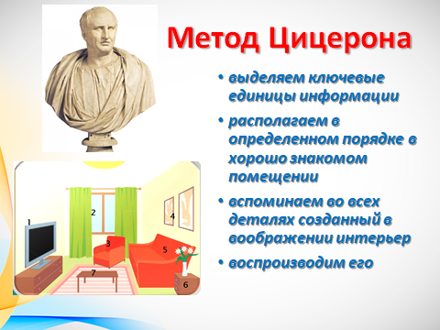
Прежде чем применять этот метод, необходимо вспомнить опорный список мест, на которых вы будете размещать информацию.
Поднимаем глаза вверх. Образ должен быть ярким, объемным, запоминающимся, нелепым, смешным.
Содержание, вопрос | Ответ | Ключевое слово
- В виде чего люди представляли землю?  - Что о лепёшке сказано?  -Представляем себе лепешку жирную, с поджаренными краями. | - В виде лепёшки  -Есть края, держится на китах | Лепёшка – это дверь
Над лепёшкой что? | Потолок, круглый, со звездами, двусторонний | Потолок – круг с лампочками-звездами двусторонний - раковина
Дальше говорим о Солнце. | Солнце сидит на полке шкафа и лучами, как ножками болтает. | Солнце - шкаф
Край земли. Солнце ныряет за край, люди ездили искать этот край. | Можно представить, как вы лежите на подоконнике и слышите песню «Баю-баюшки-баю, не ложися на краю» | Край- подоконник
На корабле отправились в путешествие, в одну сторону, три года длилось плавание | Корабль плывет по столу, пронзая его дном | Корабль с парусами- стол
Моряки повидали много стран, многие погибли, а остальные вернулись домой | Моряки в белых бескозырках, в воротничках. Их копируют | моряки- принтер
Моряки вернулись домой с другой стороны | Окошки таблицы – это окна дома. | Дом – таблица звуков
Земля – это шар | Воздушный шар огромный, доску надувают | шар- доска
Глобус, каждый школьник знает | Представляем, как огромный глобус свисает с этого проектора также вниз головой и сильно крутится | Глобус - проектор

в) Восстановление содержания текста по ключевым словам. (пересказ)

Графические, звуковые ассоциации и их комбинация.

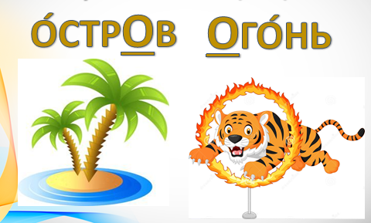
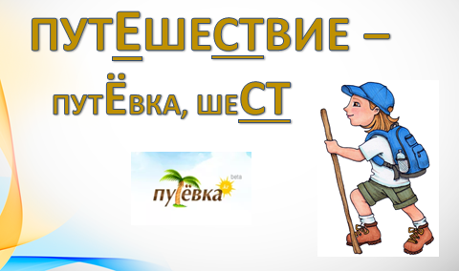
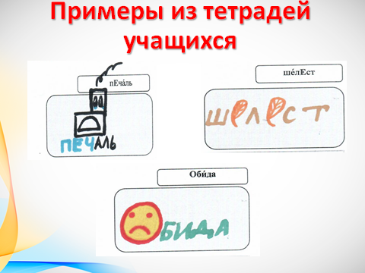

Образец страниц рабочей тетради


